Муниципальное бюджетное общеобразовательное учреждение

«Средняя общеобразовательная школа № 5»





Бийск, 2025

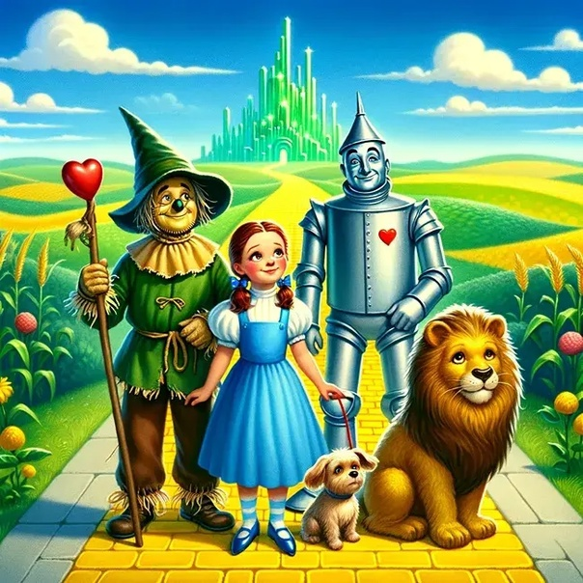

Программа проведения Фестиваля большой детской игры

«Путешествие в Изумрудный город»

Цель: популяризация и развитие культуры детской игры среди педагогов, детей и их родителей.

Задачи:

1. Создать условия, способствующие активному и полноценному взаимодействию детей и взрослых в разнообразной игровой деятельности.

2. Развивать игровые умения и навыки, коммуникативные способности, умение работать в команде.

3. Способствовать созданию радостного настроения, вызвать желание проявлять в игре активность, инициативность, самостоятельность.

**Место проведения**: МБОУ «СОШ № 5»корпус № 3 ул. Степана Разина 100, города Бийска

**Дата проведения**: 02.06.2025

**Участники**: педагоги, дети, родители

Фестиваль проходит в виде квест-игры, где дети попадают от одного героя к другому и помогают им справиться с заданиями и продолжить путешествие в Изумрудный город.

|  |  |  |
| --- | --- | --- |
| №  п/п | Тематика мероприятий | Ответственный |
| **9.30-9.40** | Открытие фестиваля  «Веселая зарядка» | Старший воспитатель Вершинина Л.А. |
| **9.40-9.50** | Знакомство с героями сказки «Волшебник Изумрудного города» | Старший воспитатель Вершинина Л.А. |
| **9.50-11.00 Квест-игра** | | |
| 1 этап | Элли «Волшебный фургон» | Воспитатель Латыпова С.С. |
| 2 этап | Лев «Тропинка из желтого кирпича» | Воспитатель Ключева В.И. |
| 3 этап | Страшила «Подарок для страшилы» | Воспитатель Калашникова Е.С. |
| 4 этап | Железный дровосек «Мост дружбы» | Воспитатель Горинова Л.А. |
| 5 этап | Бастинда «Дракон кусает свой хвост» | Педагог дополнительного образования Петрова И.Б. |
| **Закрытие фестиваля** | | |
| 6 этап | Флешмоб «Доброта» | Музыкальный руководитель Хохлова В.В. |